4.3“连通器”知识归纳练习题
一、单选题
1.如图所示，下列装置中利用连通器原理工作的是（ ）
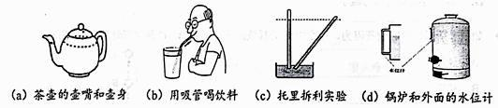
A. （a）和（b） B. （c）和（d） C. （a）和（c） D. （a）和（d）
2.下列说法正确的是（ ）
A. 马德堡半球实验测出了大气压的数值
B. 高压锅运用了液体沸点随气压的升高而降低的原理
C. 洗手盆的排水管用U形“反水弯”防臭是利用了连通器原理
D. 拦河大坝上窄下宽是由于液体压强随深度的增加而减小
3.下列实例中，利用连通器原理工作的（ ）
A. 锅炉液位计 B. 油烟机 C. 温度计 D. 订书机
4.连通器在日常生活、生产中有着广泛的应用，图所示的事例中，不是利用连通器原理的是（ ）
A. 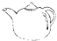 B. 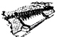 C. 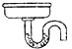 D. 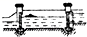
茶壶 拦河大坝 洗手间下水管 船闸
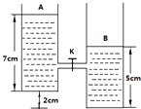
5.如图所示，A、B为完全相同的两个容器，分别盛有7cm、5cm深的水，A、B之间用导管连接．若将阀门K打开后：（ ）
A. 水从容器A内向B流动
B. 当水不流动时，A，B两容器底所受压强之比为1：1
C. 当水不流动时，A中液面高于B中液面
D. 当水不流动时，A，B两容器中液面相平，所以A，B容器底的深度均为6cm
6.三峡船闸是世界上最大的人造连通器。图8是轮船通过船闸的示意图．此时上游阀门A打开，下游阀门B关闭．下列说法正确的是( )
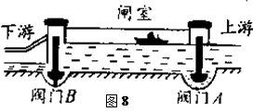
A. 闸室和上游水道构成连通器，水对阀门A两侧的压力相等
B. 闸室和上游水道构成连通器，水对阀门A右侧的压力大于左侧的压力
C. 闸室和下游水道构成连通器，水对阀门B右侧的压力大于左侧的压力
D. 闸室和下游永道构成连通器，水对阀门B两侧的压力相等
7.下列物品利用连通器原理工作的是（ ）
A. 试管 B. 茶壶 C. 茶杯 D. 注射器
8.图所示的实例中，不属于连通器应用的是（ ）
A. 茶壶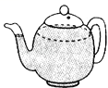 B. 锅炉水位计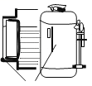
C. 船闸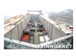 D. 潜水艇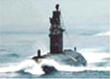

9.下列各图不属于连通器的是（ ）
A. 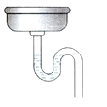 B. 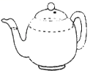C. 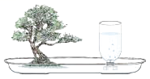 D. 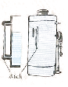
排水管的U形反水弯 茶壶 盆景自动供水装置 锅炉水位计
10.下列装置或器材中，属于连通器的是（ ）
A. 医用注射器 B. 吸盘式挂钩 C. 液体密度计 D. 三峡船闸
11.如图所示，①②③④为探究物理规律的四个实验，abcd为物理规律的应用实例，箭头表示规律和应用的对应关系，其中对应关系正确的是（ ）
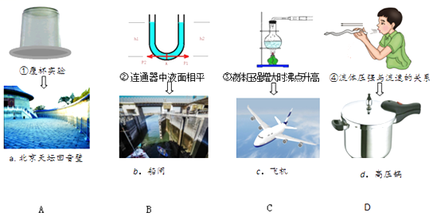
A. A B. B C. C D. D
12.下列日常生活中的器具和现象中不是利用连通器原理工作的是（ ）
A. 锅炉水位计 B. 水壶 C. 用钢笔吸墨水 D. 船闸
13.连通器在日常生活和生产中有着广泛的应用，如图所示事例中不是利用连通器原理工作的是（ ）
A. 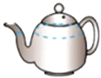 B. 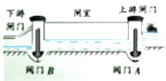 C. 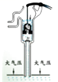 D. 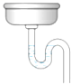
茶壶 船闸 活塞式抽水机 下水道存水管
14.下列说法正确的是（ ）
A. 珠穆朗玛峰顶的大气压强比眉山市地面的大气压强大
B. 三峡船闸是世界上最大的人造连通器
C. 一辆高速行驶的汽车从路中的树叶旁驶过时，树叶将飞向道路的两旁
D. 游泳的人由河边浅水处走向深水处时，脚感觉越来越痛，因为水对人的浮力越来越小
15.如图的装置中应用连通器原理的是（ ）
A. 茶壶 B. 吸尘器 C. 吸盘式挂钩 D. 注射器
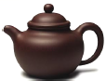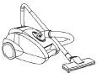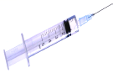
二、填空题
16.茶壶、下水道的弯管、锅炉水位计和船闸都利用了________ 原理。
17.塑料挂钩的吸盘能“吸”在平滑的墙面上，是由于吸盘受到________ 力作用，三峡大坝的船闸是________ 在实际中的具体运用，它能让大型轮船在上下游之间顺利往返航行。
18.船闸是利用________原理来工作的，活塞式抽水机是利用________的作用，将水从低处提升到高处的
19.（1）高压锅是利用增大气压，使水的沸点________ 的原理来更快煮熟食物的。
（2）船闸利用的是________ 原理；
（3）飞机能飞上天，是利用空气对它产生的________ （选填“浮力”或“升力”）。
20.如图1所示，为使在墙壁上悬挂的画框水平，可用一段两端开口注有适量水的透明塑料软管找水平位置，这利用了________ 原理．如图2所示，物体A在平面镜中所成的像为A′，A到0点的距离为L．将镜面OM绕O点转过90°至OM′，A′的移动轨迹是________ 形．

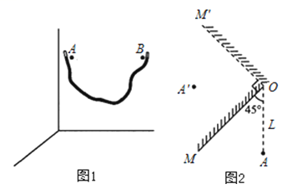
21.船闸是根据________原理建成的：用吸管吸饮料是利用了________；如图所示，大小活塞面积之比是10：1，不计摩擦，则F₁=________N．
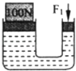
22.如图是三峡船闸的工作示意图：打开图乙中阀门B，闸室与下游水道构成一个 ________．从甲到乙的过程中，若以闸室中的水面为参照物，在这一过程中轮船是 ________（填“静止”或“运动”）的．
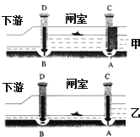
23.如图，竖起放置的一容器，甲、乙端封闭，丙端开口向上，容器________（选填“是”或“不是”）连通器，容器中注入水后如图．水中在同一水平线上的a、b、c三点的压强分别为p_{a}、p_{b}、p_{c} ， 那么这三个压强的大小关系是________．
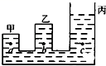
24.江西庐山的“云雾茶”历史悠久，文化源远流长．如图所示，在壶盖上开有一个小孔，其作用是在倒水时使壶内外的________相同；由于壶身和壶嘴构成________，方便装水和倒水，因而要求它们的高度相平．
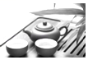
25.如图所示，当壶内盛满水，水面可到达图中________位置（选填“A”或“B”）．一般茶壶的壶盖上都有一个进气小孔，该小孔的作用是为了维持壶内的气压________壶外大气压（选填“小于”、“等于”或“大于”）．
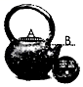
三、实验探究题
26.在学习了连通器后，某小组同学为了研究连通器内液体静止时液面的高度差，先将水注入用不同粗细的玻璃管制成的连通器中，已知管的横截面积S_{C}＞S_{B}＞S_{A} ， 待水静止后，水面如图（a）、（b）、（c）所示；然后他分别在连通器右侧的玻璃管中注入不同高度的和水不相溶的液体，直到水被完全压入左管中，测量出此时水的深度及两个液面的高度差，静止后液面如图（d）所示。接着，他们换用不同液体重复上述实验，下表中记录了他们探究过程中的部分数据。请仔细观察实验现象和数据，归纳得出初步结论。
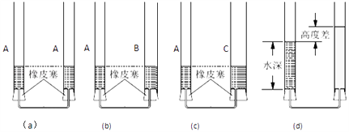
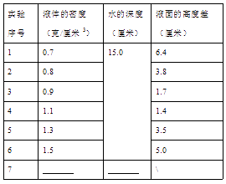
①分析比较图（a）、（b）或（c）中液面高度及相关条件可得：当连通器内只有一种液体且液体静止时，液面高度差为________，且与________无关。
②分析实验序号1和2和3中的数据可初步得出：连通器中分别盛入水和某种不相溶液体，当水的深度一定且液体静止时，________。
③分析实验序号4和5和6中的数据可初步得出的结论，与②的结论相________（选填“一致”或“矛盾”）。
④基于③的结论，小王猜想：连通器中分别盛入水和某种不相溶液体，当水的深度一定且液体静止时，最终两个液面的高度差决定于水和液体两者密度的差值大小。综合分析表中的实验数据，小王的猜想________（选填“正确”或“错误”）。
⑤小张猜想：连通器中分别盛入水和某种不相溶液体且液体静止时，最终两个液面的高度差可能还跟水的深度有关。若在上述实验基础上，再增加一次实验加以验证，则序号7中拟进行实验的数据可设计为________、________。
27.如图1所示是演示“流体压强和流速的关系”实验装置，U型管中装有水，直径相同的a、b两管中的水静止时液面相平。
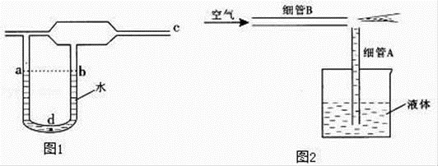
（1）如果在右端c处往装置里急吹气，导致b管上方气流速度________a管上方的气流速度，b管与a管的水面上方形成气压差，U型管中________（选填“a”或“b”）管水面升高，如果升高端的液面比原来升高了2cm，则此时U型管底部d处左右两侧液体压强差为________Pa．（g=10N/kg）
（2）图2是某种喷雾器的工作原理示意图，当喷雾器未工作时，细管A内外气压相等，细管A内外液面________，当喷雾器工作时，空气从细管B的右端快速喷出，导致细管A上方空气的流速突然增大，细管A内液面上方气压________细管A外液面上方的气压，液体就沿细管A的管口流出，同时受到气流的冲击，形成雾状向右喷出，如果此时喷雾器停止工作，细管A中的液体将________。
四、解答题
28.如图所示,请把下列应用中原理相同的,用直线连接起来.
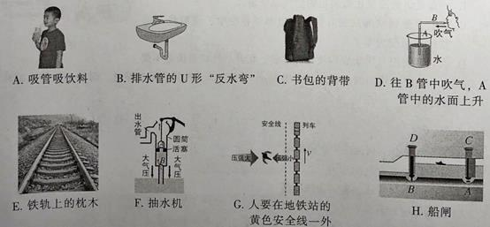
29.为了避免丈夫迈克一次饮酒过多，妻子海伦发明了一种底部连体杯，两酒杯底部用软管相通，如图所示，每次丈夫端起酒杯时，海伦就将酒杯放下一些，从而有效控制了丈夫每次的饮酒量，请你用所学物理知识解释连体杯的主要原理．

